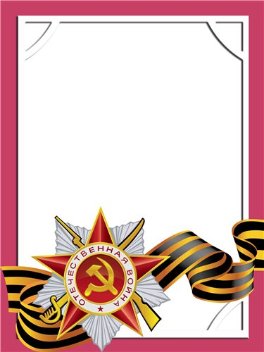
Житушкин
Василий
Егорович

Ветеран войны и труда

Родился в 1916 г., г. Нижние Серги, русский, чл. КПСС.
Воевал в составе 842 стр. полка с марта 1943 г. по июль 1944 г. Зам. Командира стрелкового взвода –
СТ. С Е Р Ж А Н Т
После контузии демобилизирован.
Награжден медалью: «За победу над Германией» и другие четыре медали.

